Inhaltsverzeichnis Seite
Vorwort 4
Einleitung 7
Abschnitt 1
1.1 Wurde die Mathematik von alten, vertrockneten, humorlosen und nach Schema F
denkenden Menschen ins Leben gerufen und weiterentwickelt? 11
1.2 Ist es wirklich so wichtig, Definitionen und mathematische Lehrsätze zu können? Drei
mathematische Beispiele, die Sie von dieser Notwendigkeit überzeugen sollen. 15
Abschnitt 2
2.1 Allgemeine Eigenschaften der natürlichen Zahlen 22
2.2 Ausgewählte mathematische Beispiele aus dem Bereich der natürlichen Zahlen 25
2.2.1 Der Fall mit dem „Kleinen Einmaleins“ 25
2.2.2 Der Fall mit dem „Großen Einmaleins“ 27
2.2.3 Der Fall mit der kuriosen Subtraktion natürlicher Zahlen 29
2.2.4 Der Fall mit der äthiopischen Multiplikationsmethode natürlicher Zahlen 30
2.2.5 Der Fall mit der ägyptischen Multiplikationsmethode natürlicher Zahlen 32
2.2.6 Der Fall mit den binomischen Formeln 33
2.2.7 Der Fall mit dem Satz des Pythagoras 35
2.2.8 Der Fall mit der Summe der ersten n ungeraden Zahlen 37
2.2.9 Der Fall mit den arithmetischen und geometrischen Folgen und Reihen 41
2.2.10 Der Fall mit dem „Turm von Hanoi“ 46
2.2.11 Der Fall mit den vollkommenen Zahlen und den Mersenne-Primzahlen 48
2.2.12 Der Fall mit den Rechtecken und den rechtwinkligen Dreiecken, bei denen die
Maßzahl des Flächeninhalts und des Umfangs identisch ist 52
2.2.13 Der Fall mit dem cleveren Vertreter 54
2.2.14 Der Fall mit der ganzzahligen Teilbarkeit riesengroßer Zahlen der Form a^{n} – 1 55
2.2.15 Der Fall mit dem Arithmetikspiel 58
2.2.16 Der Fall mit der Summe der ersten n Kubikzahlen und der Hinleitung zum
„großen Satz von Fermat“ 59
2.2.17 Der Fall mit der Satzgruppe des Pythagoras und dem Satz des Thales 65
Abschnitt 3
3.1 Sind Beweise in der Mathematik unbedingt notwendig? 70
3.2 Ausgewählte mathematische Beispiele aus dem Bereich der natürlichen Zahlen 76
3.2.1 Der Fall mit den „Pythagoreischen Tripel“ 76
3.2.2 Der Fall mit den Primzahlen 79
3.2.3 Der Fall mit der „Fibonaccifolge“ 90
3.2.4 Der Fall mit dem „Pascalschen Dreieck“ 96
3.2.5 Der Fall mit den „magischen Quadraten“ 104
3.2.6 Der Fall mit den zwei gesetzmäßig aufgebauten Quadraten 124
Abschnitt 4
4.1 Ausgewählte mathematische Beispiele aus dem Bereich der natürlichen Zahlen 128
4.1.1 Der Fall mit den komplexen Summenformeln 128
4.1.2 Der Fall mit der Konstruierbarkeit regelmäßiger Vielecke mit Zirkel und Lineal 138
4.1.3 Der Fall mit den Knoten, Bäumen und den chemischen Strukturformeln 146
4.1.4 Der Fall mit der „Eulerschen Polyederformel“ 151
4.1.5 Der Fall mit den regulären Polyedern 154
4.1.6 Der Fall mit dem Lösen von Extremwertaufgaben ohne Zuhilfenahme der
Differenzialrechnung 159
4.1.7 Der Fall mit der Minimierung der Transportkosten 162
4.1.8 Der Fall mit dem Toto- und dem Lottospiel 169

2.2.1 Der Fall mit dem „Kleinen Einmaleins“
Situation: Im ersten und zweiten Schuljahr lernt man das „Kleine Einmaleins“. Angenommen, ein
Schüler hat das „Kleine Einmaleins“ mit den Zahlen von 1 bis 5 verstanden. Als das
„Kleine Einmaleins“ auf die Zahlen 6 bis 10 erweitert wurde, erkrankte dieser Schüler.
Kann dieser Schüler Aufgaben aus dem verpassten Thema mit seinen bisherigen
Kenntnissen dennoch korrekt lösen? Wir wollen voraussetzen, dass er Zahlen bis 100
addieren kann.
Antwort: Ja. Am schnellsten funktioniert eine Ihnen sicherlich unbekannte Methode.
Beispiel 1: Angenommen, er soll die Zahlen 6 und 8 miteinander multiplizieren. Wir
wissen, dass das Ergebnis 48 lautet. Der Schüler geht folgendermaßen vor:
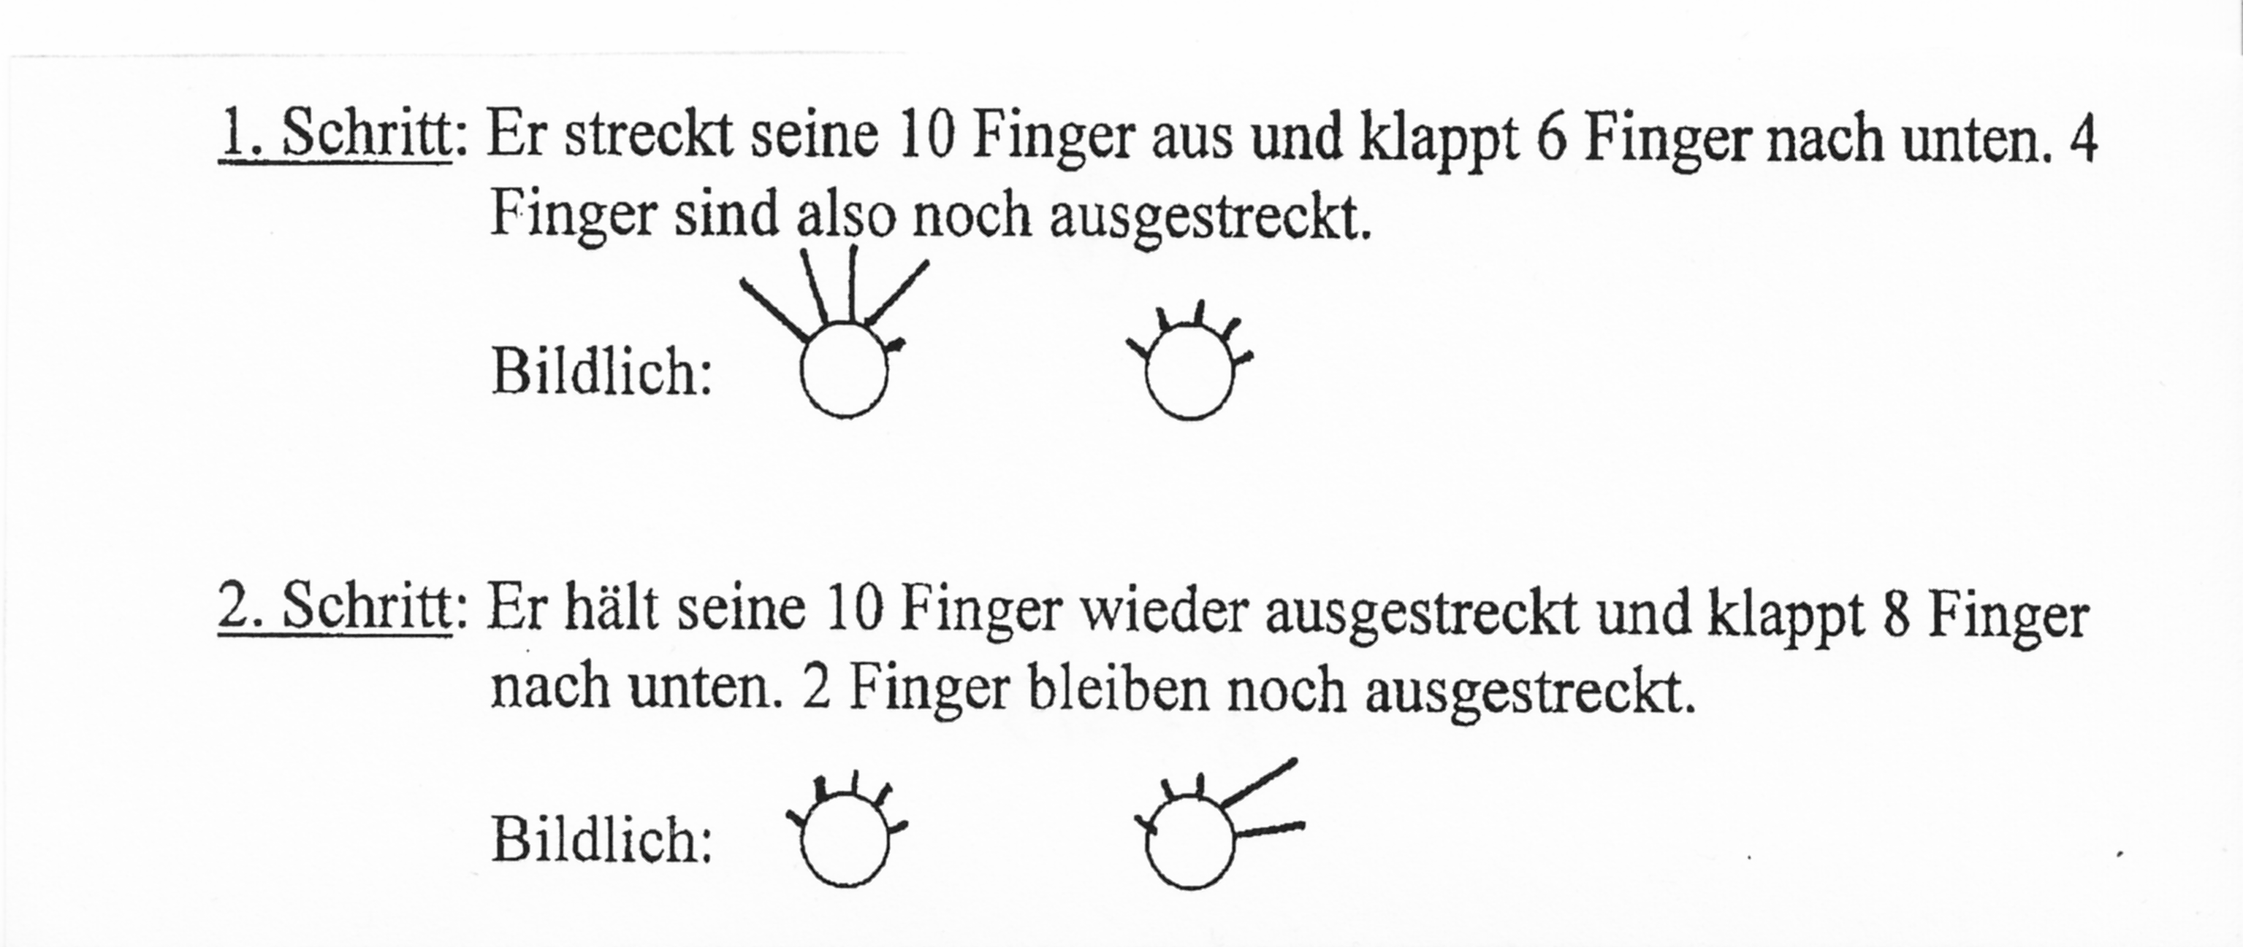
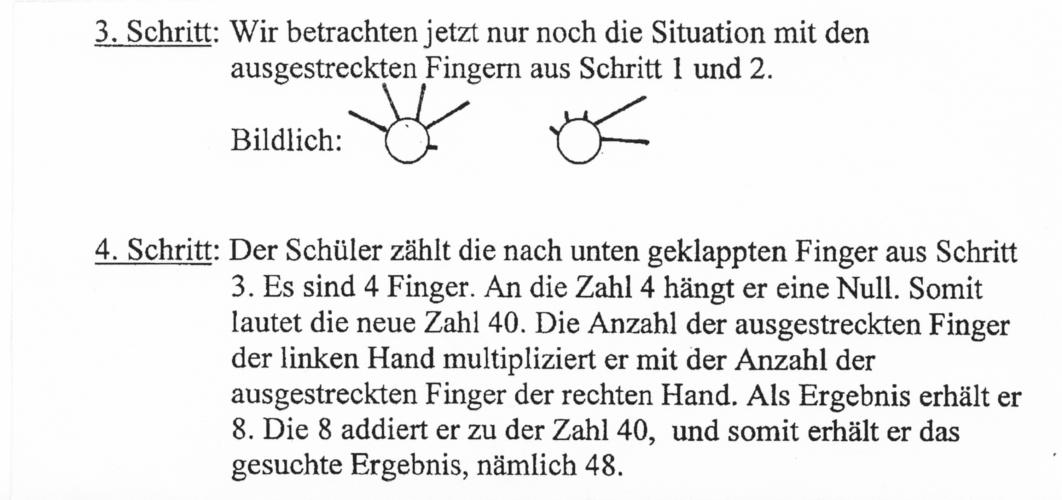

Beispiel 2: Der Schüler soll die Zahlen 9 und 7 miteinander multiplizieren. Das Ergebnis lautet 63.
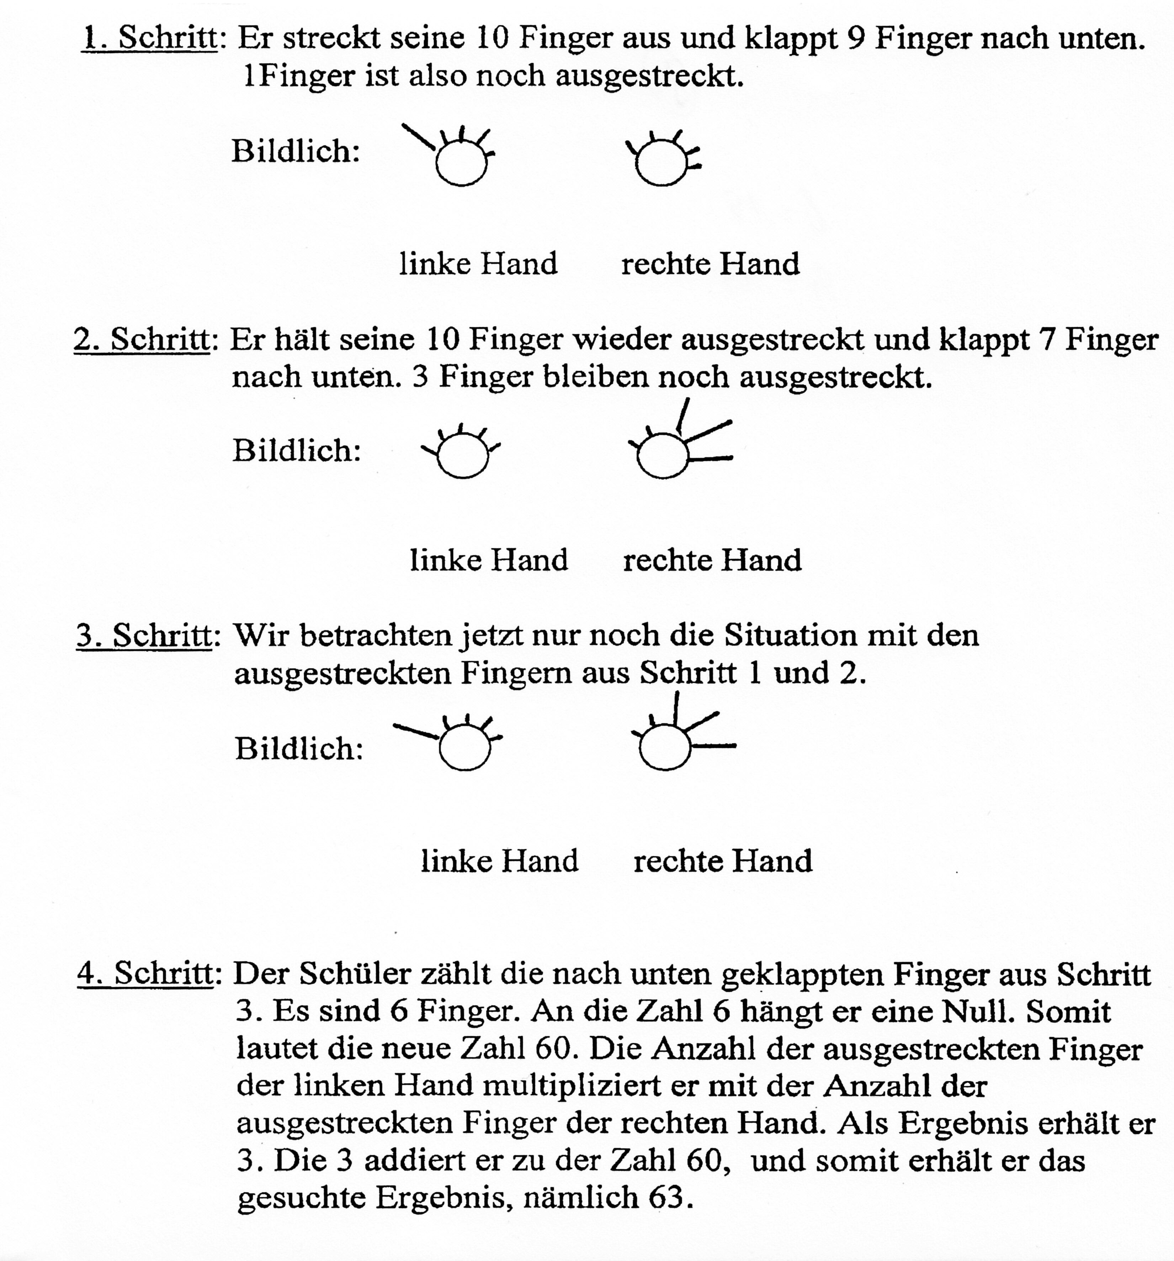
2.2.5 Der Fall mit der ägyptischen Multiplikationsmethode natürlicher Zahlen
Es soll wieder die Multiplikationsaufgabe 19 mal 12 gelöst werden. Diesmal zeige ich Ihnen die ägyptische Methode, ebenfalls eine Methode, die vor der Erfindung unseres dezimalen Stellenwertsystems benutzt wurde. Aus Gründen der Vereinfachung verzichte ich auf die Benutzung von Steinen.
Lösungsverfahren: Es werden wieder 2 Spalten angelegt, wobei beide Spalten Verdoppelungsspalten
sind. In die erste Spalte wird als erste Zahl immer die 1 gesetzt. In die zweite
Spalte wird als erste Zahl die 19 oder die 12 gesetzt, das ist ganz egal. In der
ersten Spalte wird solange verdoppelt, bis die Summe aus einigen dieser Zahlen
den zweiten Multiplikanden (hier: 12) ergibt. In der ersten Spalte habe ich
diejenigen Zahlen mit einem Karo versehen, deren Summe den zweiten
Multiplikanden ergeben. Die Summe der entsprechenden Zahlen der zweiten
Spalte ergibt dann die Lösung.
Bildlich dargestellt sieht das Verfahren folgendermaßen aus:
Aufgabe: 19 mal 12 (♦)
Verdoppelungsspalte | Verdoppelungsspalte
1  2  4 ♦  8 ♦ | 19  38  76  152
Summe: 4 + 8 = 12 Summe: 76 + 152 = 228
Das Ergebnis der Multiplikation lautet 228.
Beispiel 2: Es soll die Multiplikationsaufgabe 24-mal 33(♦) gelöst werden.
Verdoppelungsspalte | Verdoppelungsspalte
1 ♦  2  4  8  16  32 ♦ | 24  48  96  192  384  768
Summe: 1 + 32 = 33 Summe: 24 + 768 = 792
Das Ergebnis der Multiplikation lautet 792.
Beispiel 3: Es soll die Multiplikationsaufgabe 23 mal 17(♦) gelöst werden.
Verdoppelungsspalte | Verdoppelungsspalte
1♦  2  4  8  16 ♦ | 23  46  92  184  368
Summe: 1 + 16 = 17 Summe: 23 + 368 = 391
Das Ergebnis der Multiplikation lautet 391.
Zusammenfassung: Sie haben inzwischen einige kuriose Rechentechniken mit natürlichen Zahlen
kennen gelernt. Vielleicht lächeln Sie nur über diese umständlichen
Rechentechniken, weil es einfach zu lange dauert, ein Ergebnis zu bekommen.
Außerdem sind die Zahlen meistens mit Objekten verknüpft (hier: kleine
Steinchen). Die Trennung von Objekt und Zahl ist diesen alten Kulturvölkern
oftmals fremd. Ich persönlich finde diese Denkleistungen genial. Als Vorläufer
unseres dezimalen Stellenwertsystems sind diese Rechenmethoden
mathematisches Kulturgut, und aus diesem Grund sollte man dafür sorgen, dass
diese Rechenmethoden nicht in Vergessenheit geraten. Sie bilden die Wurzeln
unseres mathematischen Systems. Wir wollen die Richtigkeit dieser
Rechenmethoden nicht beweisen, sondern uns von dem Geist dieser uralten
Rechenmethoden und ihrer Erfinder inspirieren lassen und das Staunen wieder
lernen.
2.2.15 Der Fall mit dem Arithmetikspiel
Im Mittelalter war die Spielsucht der Menschen genau so stark ausgeprägt wie heut zu Tage. Die Spielsucht wurde nicht an Spielautomaten befriedigt, die gab es damals noch gar nicht, sondern sehr verbreitet waren mathematische Spiele. Diese mathematischen Spiele waren sehr beliebt bei den sozial ärmeren Bevölkerungsschichten, weil für diese Spiele keine Anschaffungskosten (z.B. für Karten) anfielen. Eines dieser Spiele möchte ich Ihnen näher vorstellen, nämlich das Arithmetikspiel. Dieses Spiel wurde bereits 1624 von Bachet de Meziriac in verschiedenen Varianten beschrieben.
Das Arithmetikspiel wurde meistens von zwei Personen gespielt. Ich werde Ihnen jetzt die geläufigste Spielweise erklären:
Spielregel: Beide Spieler einigen sich auf ein Zahlenintervall, aus dem sie sich Zahlen aussuchen
dürfen. Wir wollen z.B. das Zahlenintervall von 1 bis 8 wählen. Der erste Spieler wählt
eine beliebige natürliche Zahl zwischen 1 und 8. Anschließend nennt er seinem
Konkurrenten (hier: Spieler 2) die gewählte Zahl. Der zweite Spieler wählt ebenfalls eine
beliebige Zahl zwischen 1 und 8, nennt seinem Konkurrenten (hier: Spieler 1) die
gewählte Zahl und addiert seine Zahl zu der Zahl, die vom ersten Spieler genannt wurde.
Das Additionsergebnis ist dann beiden Spielern bekannt. Danach wählt der erste Spieler
wieder eine Zahl, nennt die Zahl dem zweiten Spieler und addiert diese Zahl zu dem
bisherigen Ergebnis, so dass beide Spieler das neue Additionsergebnis kennen. Danach ist
der zweite Spieler wieder dran usw.
Auf diese Weise lösen beide Spieler einander ab; zu dem zuletzt erreichten Ergebnis
addieren sie nach Belieben eine der Zahlen von 1 bis 8. Gewonnen hat, wer als erster die
im Voraus festgelegte Zahl T (z.B. T = 80) erreicht hat. Beide Spieler haben z.B. eine
Minute Zeit, sich eine Gewinnstrategie zu überlegen.
Bei dieser Spielregel ergeben sich für mich zunächst zwei Fragen:
Frage 1: Ist es für den Sieg egal, ob man das Spiel eröffnen darf, also als Erster beginnen darf?
Frage 2: Ist es für den Sieg egal, mit welcher Zahl man das Spiel eröffnet?
Beide Fragen muss man mit „Nein“ beantworten. Ich möchte Ihnen das zunächst für den Fall T = 80 erklären.
Der Spieler, der die Zahl 71 erreicht, muss gewinnen, weil sein Gegner durch einmaliges Addieren die Zahl 80 nicht mehr erreichen kann. Auf ähnliche Weise nimmt derjenige, der sich die Zahl 62 sichert, dem Gegner die Möglichkeit, die Zahl 71 zu erreichen. Wenn man diese Überlegungen fortsetzt, sieht man, dass derjenige Spieler gewinnt, der nacheinander die Zahlen 8; 17; 26; 35; 44; 53; 62 und 71 für sich in Anspruch nimmt. Diese Zahlen sind die strategischen Gewinnzahlen.
Derjenige, der das Spiel eröffnet und auch das Spiel mit den strategischen Gewinnzahlen kennt, ist mit Sicherheit der Gewinner. Sollte derjenige, der das Spiel eröffnet, die strategischen Zahlen nicht kennen und eine nichtstrategische Zahl nennen, wird sein Gegner mit Sicherheit gewinnen, indem er die genannte Zahl auf eine strategische Zahl ergänzt und dann die übrigen strategischen Zahlen konsequent beibehält.
Nehmen wir mal ein anderes Beispiel: Jeder Spieler darf Zahlen von 1 bis 18 nennen. Wer zuerst die Zahl 233 erreicht, hat gewonnen. Die strategischen Gewinnzahlen lauten jetzt: 5; 24; 43; 62; 81; 100; 119; 138; 157; 176; 195; 214.
Ein weiteres Beispiel: Jeder Spieler darf Zahlen von 1 bis 8 nennen. Wer zuerst die Zahl 90 erreicht, hat gewonnen.
Die strategischen Zahlen lauten jetzt: 9; 18; 27; 36; 45; 54; 63; 72; 81.
Der Spieler, der das Spiel eröffnet, kann die strategische Zahl 9 nicht erreichen. Deshalb ist der zweite Spieler eindeutig im Vorteil, weil er alle strategischen Zahlen für sich reservieren kann.

